附件一：课程表
（新政）投标报价系统班
投标报价系统班（市政工程）课程大纲
时间 | 学习模块 | 课程内容
12月3日 星期二  19:00-21:30 | 闽建〔2024〕9号文  计价政策解读 | 招标工程量清单和招标控制价  投标报价和已标价工程量清  合同价格调整  监督管理
12月5日 星期四  19:00-21:30 | 费用定额解读、海迈软件基本操作、道路工程计量计价与应用 | 工程造价构成、费用定额解读、海迈软件基本操作
 |  | 土石方清单列项与计价
12月10日 星期二  19:00-21:30 |  | 打拔工具桩清单列项与计价
 |  | 支撑工程清单列项与计价
 |  | 拆除工程、材料、半成品运输工程清单列项与计价
12月12日 星期四  19:00-21:30 | 市政通用工程 | 护坡、挡土墙工程清单列项与计价
 |  | 特殊路基处理清单列项与计价
 |  | 交通管理设施清单列项与计价
 |  | 市政通用工程套价实操(给定清单量学员套价)
12月17日 星期二  19:00-21:30 | 道路工程 | 道路基层、面层清单列项与计价
 |  | 路灯、绿化工程清单列项与计价
 |  | 道路工程套价实操(给定清单量学员套价)
12月19日 星期四  19:00-21:30 | 桥涵工程 | 灌注桩工程清单列项与计价
 |  | 钢筋工程清单列项与计价
 |  | 现浇混凝土工程清单列项与计价
 |  | 钢结构工程清单列项与计价
 |  | 桥涵工程套价实操(给定清单量学员套价)
12月24日 星期二  19:00-21:30 | 雨水、污水工程计量计价与应用 | 土方工程清单列项与计价
 |  | 塑料管、混凝土管清单列项与计价
 |  | 混凝土井清单列项与计价
 |  | 雨水、污水工程套价实操(给定清单量学员套价)
12月26日 星期四19:00-21:30 | 排水箱涵、电力工程 | 排水箱涵、电力工程清单列项与计价
12月31日 星期二  19:00-21:30 | 套价练习 | 实操应用、重点文件解读
附件二：报名回执表
海迈市政工程造价实务班报名回执单
单位名称
通讯地址 |  |  |  |  |  |  | 邮编
联 系 人 |  |  | 电话 |  |  |  | QQ
参加人员 | 性别 | 手机 |  | 职务 |  |  |  | 邮箱
费用总额 | 万 仟 佰 拾 圆整 |  |  |  |  | 小写 |  |  | ￥
汇款信息 | 银行账号：  名 称：厦门市思明区海迈科技培训中心  开户行：兴业银行厦门分行营业部  帐 户：129360100100021245  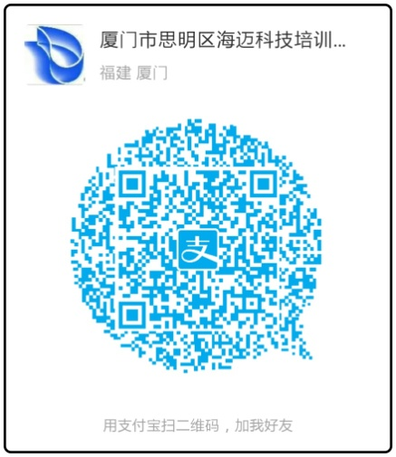  
发票信息  请选择一种发票类型，并填写开票信息 | 增值税普通发票  公司名：  税号： |  |  |  | 增值税专用发票（必须是一般纳税人）  公司名：  税号：  地址：  电话：  账号：  开户行
 | （请附汇款凭证)

请报名人员将填好的报名回执表发送至微信18060979915杨老师

